# 乘势而上，负重拼搏——奋力谱写南阳卫生健康体育事业新篇章

[南阳市卫生健康体育委员会](javascript:void(0);) 2022-05-11 17:53

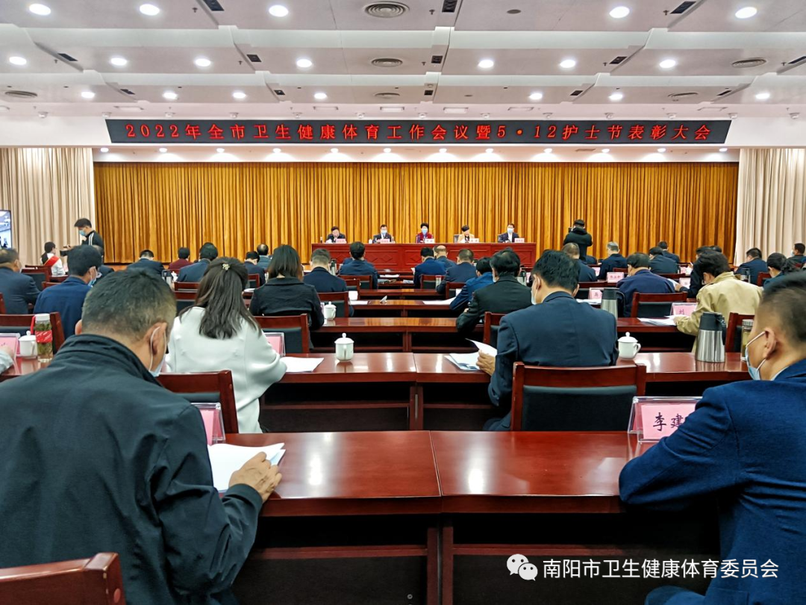

5月9日上午，我市隆重举行2022年全市卫生健康体育工作会议暨5·12护士节表彰大会。会议以习近平新时代中国特色社会主义思想为指导，全面贯彻党的十九大和十九届历次全会精神，坚决落实市委第七次党代会、市“两会”和全省卫生健康、体育工作会议决策部署，总结2021年全市卫生健康体育工作，安排2022年重点任务，动员全系统广大干部职工乘势而上，奋力谱写南阳卫生健康体育事业新篇章。市政府副市长阿颖，市卫健体委党组书记、主任张保朝，市中医药发展局党委书记、局长崔书克，市卫健体委党组成员、市纪委监委派驻纪检监察组组长胡宏伟出席会议。会议由市政府副秘书长李芳主持。  
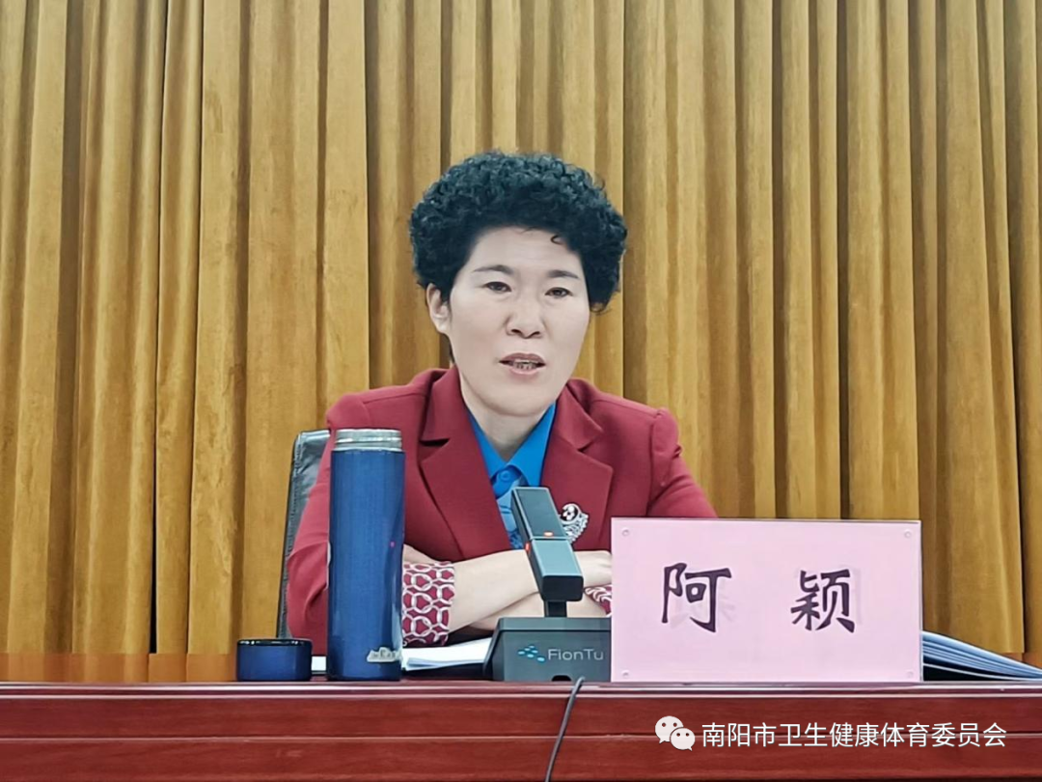

会议分设主会场与分会场：市卫健体委机关领导班子成员、各科室负责人，委属和管理单位党政主要负责同志，市纪委派驻市卫健体委纪检组相关同志，以及受表彰的先进代表在主会场参会；县市区分管卫生健康和体育工作的负责同志；县市区医疗卫生机构主要负责同志在分会场参会。会上，市卫健体委党组成员、市纪委监委派驻纪检组组长胡宏伟宣读2021年度工作表彰文件。市中医药发展局党委书记、局长崔书克宣读“5·12”护士节表彰文件。

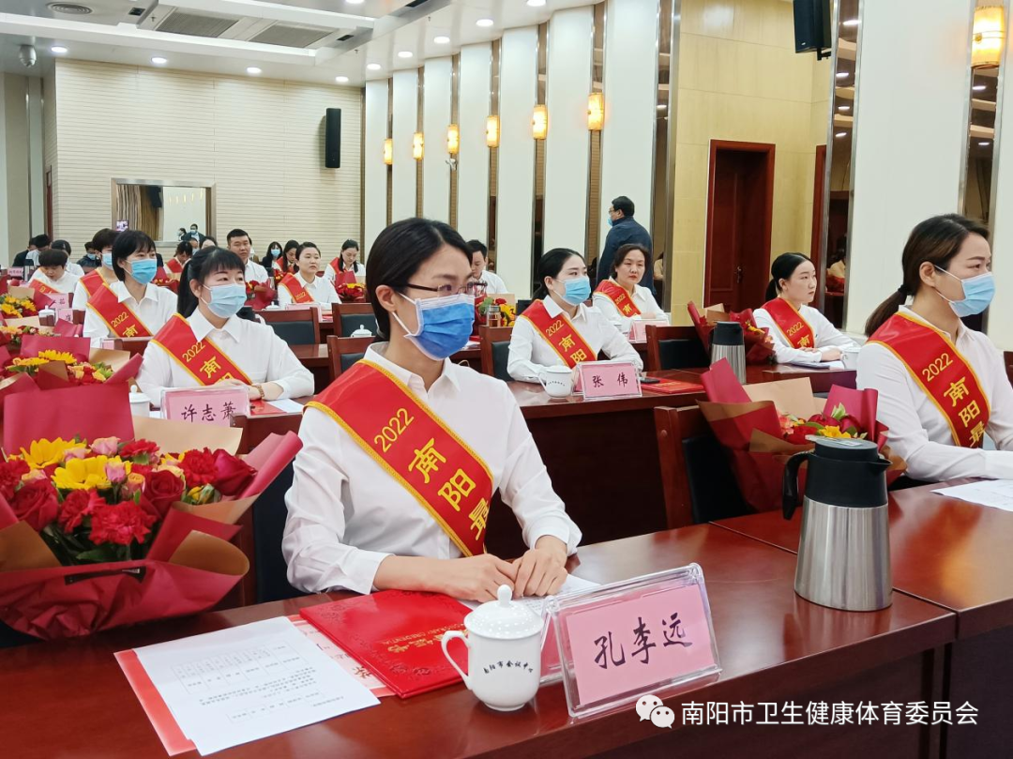

随后，与会领导为受表彰同志颁发了荣誉证书，并为“最美护士”和“十佳护士长”赠送花束，提前为她们送上节日的祝福。颁奖结束后，邓州市人民政府、南阳市中心医院等7个单位代表人作典型发言，与参会人员分享了在过去一年在卫生健康体育工作中取得的成绩和经验。

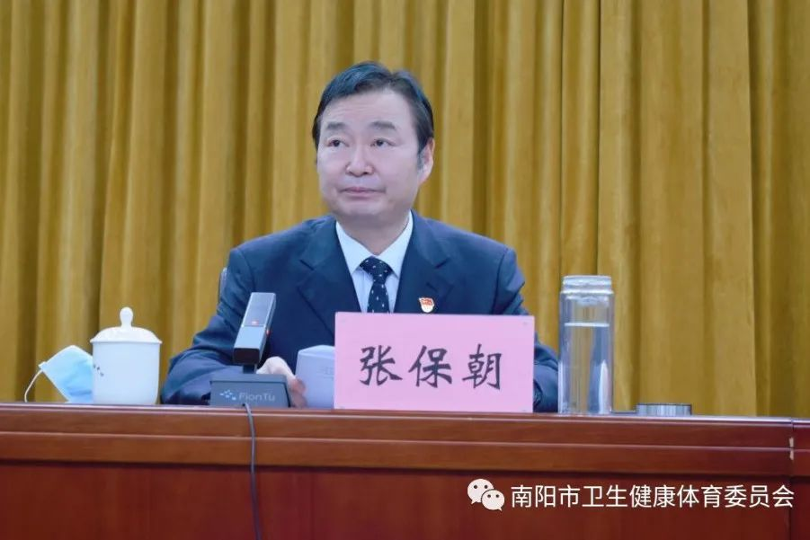

随后，市卫健体委党组书记、主任张保朝作工作报告。报告强调了市委、市政府高度重视卫生健康体育工作，不断加大卫生健康体育事业投入，推动卫生健康体育事业继续保持高质量发展的步伐，阐述了市委书记朱是西就新时代做好全市卫生健康工作明确的12条意见，总结了全市卫生健康工作在过去一年攻坚克难，圆满完成2021年各项目标任务。

会议明确要务实重干，奋力推进2022年工作再上新台阶。**一是**打好“一场战役”，筑牢经济社会持续健康发展安全屏障。坚持常态化新冠疫情防控，抓实“外防输入、内防反弹”基本策略和“动态清零”总方针，全面提升常态化疫情防控水平。

**二是**立足“三个坚持”，把准卫生健康和体育事业发展方向。坚持以人民健康为中心，把保障人民健康放在优先发展的战略位置；坚持以改革创新为核心，加强城乡卫生健康体育体系建设，不断提高全民健康服务水平；坚持以健康共享为重心，让全民就地就近享有公平可及的健康服务。

**三是**推进“四个转变”，提升卫生健康和体育事业发展质量。大力推进以疾病治疗为中心向以健康促进为中心转变；大力推进乡村医疗卫生单打独斗向构建医共体抱团发展转变；大力推进单一健康管理向全社会全方位健康管理转变；大力推进群众被动应对健康向主动实施健康生活方式转变。

**四是**完善“五个机制”，补齐卫生健康和体育事业发展短板。完善健康政策保障机制；完善公共卫生管理机制；完善健康服务供给机制；完善行业监管机制；完善生育家庭扶助机制。

**五是**抓好“十二项工作”，服务经济社会发展大局。深入实施健康南阳行动；深化医药卫生体制改革；筑牢公共卫生安全防线；加大医疗卫生能力建设；提升医疗卫生服务水平；做实“一老一小”照护和妇幼健康服务；大力推进医学科技创新；构建更高水平全民健身公共服务体系；增强竞技体育综合实力；持续深化体教融合；推动体育产业高质量发展；加强行业治理和法治建设。

张保朝强调，面对人民群众健康需求和美好生活向往，我们重任在肩、责无旁贷，必须弘扬建党精神，坚持党要管党、从严治党；必须牢记初心使命，秉承薪火相传，团结带领全市卫生健康体育战线广大党员干部职工凝心聚力、干事创业，为全面完成各项业务目标任务提供坚强保障。

南阳市人民政府副市长阿颖代表市政府，向受到表彰的先进单位和个人，表示热烈的祝贺！向为南阳卫生健康体育事业发展付出辛勤努力、作出重要贡献的医务工作者、体育工作者，致以诚挚的问候！

随后，阿颖肯定了市卫健体委系统在过去一年做出的优异成绩，新冠肺炎疫情可防可控、医药卫生体制改革效果明显、医疗服务水平持续提升、卫生健康重大项目快速推进、全民健身体育运动扎实有效，同时也指出工作中的客观不足，在卫生资源布局结构合理、医养康养能力提升、人才队伍建设加强、体育设施供给平衡等方面还亟待完善，并针对全市卫生健康体育工作，提出了具体的工作要求。  
**附：2022南阳先进护理团队和个人名单**

